FASE DI LAVORO: ALLESTIMENTO AREA DI DECONTAMINAZIONE
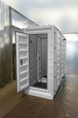 | L’ingresso e l’uscita dall’area di lavoro del personale e dei materiali devono avvenire esclusivamente attraverso unità di decontaminazione sia del personale sia dei materiali, per decontaminare adeguatamente gli addetti e gli involucri di rifiuti del cantiere, nonché per limitare al massimo la dispersione di amianto all’esterno del cantiere.
L’area di decontaminazione è composta da 4 zone distinte:
- Locale di equipaggiamento
Questa zona avrà due accessi, uno adiacente all'area di lavoro e l'altro adiacente al locale doccia. Pareti, soffitto e pavimento saranno ricoperti con un foglio di plastica di spessore adeguato. Un apposito contenitore di plastica deve essere sistemato in questa zona per permettere agli operai di riporvi il proprio equipaggiamento prima di passare al locale doccia.
- Locale doccia
La doccia sarà accessibile dal locale equipaggiamento e dalla chiusa d'aria. Questo locale dovrà contenere come minimo una doccia con acqua calda e fredda e sarà dotato ove possibile di servizi igienici. Dovrà essere assicurata la disponibilità continua di sapone in questo locale.
Le acque di scarico delle docce devono essere convenientemente filtrate prima di essere scaricate.
- Chiusa d'aria
La chiusa d'aria dovrà essere costruita tra il locale doccia ed il locale spogliatoio incontaminato. La chiusa d'aria consisterà in uno spazio largo circa 1.5 m con due accessi. Uno degli accessi dovrà rimanere sempre chiuso: per ottenere ciò è opportuno che gli operai attraversino la chiusa d'aria uno alla volta.
- Locale incontaminato (spogliatoio)
Questa zona avrà un accesso dall'esterno (aree incontaminate) ed un'uscita attraverso la chiusa d'aria. Il locale dovrà essere munito di armadietti per consentire agli operai di riporre gli abiti dall'esterno. Questa area servirà anche come magazzino per l'equipaggiamento pulito.

- Macchine/Attrezzature
Nella fase di lavoro oggetto della valutazione sono utilizzate le seguenti Attrezzature/Macchine:
- Utensili manuali d’uso comune
- Utensili elettrici portatili
- Martello demolitore
- Gruppo elettrogeno

- Opere provvisionali
Nella fase di lavoro oggetto della valutazione sono utilizzate le seguenti Opere provvisionali:
- Scala portatile

- Sostanze/Preparati Pericolosi
Nella fase di lavoro oggetto della valutazione gli operatori utilizzano le seguenti sostanze/preparati:
- Fibre di amianto

- Valutazione e Classificazione dei Rischi
Descrizione | Liv. Probabilità | Entità danno | Classe
- Inalazione di fibre di amianto | Probabile | Significativo | Notevole
- Caduta dall’alto | Probabile | Significativo | Notevole
- Caduta di materiali dall’alto | Probabile | Significativo | Notevole
- Elettrocuzione durante l’uso degli attrezzi elettrici portatili | Probabile | Significativo | Notevole
- Incendio | Non probabile | Grave | Accettabile
- Ferite alle mani nell'uso di attrezzature manuali | Possibile | Modesto | Accettabile

- Interventi/Disposizioni/Procedure per ridurre i rischi
A seguito della valutazione dei rischi sono riportati, in maniera non esaustiva, gli interventi/disposizioni/procedure volte a salvaguardare la sicurezza e la salute dei lavoratori:
- Attenersi alle misure generali di prevenzione nei confronti dei singoli rischi sopra individuati
- Tutti i lavoratori devono essere adeguatamente informati e formati sulle corrette modalità di esecuzione delle attività e di utilizzo delle attrezzature (Art. 71 comma 7 lettera a) del D.lgs. n.81/08 come modificato dal D.lgs n.106/09 )
- Tutti gli operai devono essere informati e formati sulle tecniche di rimozione dell'amianto, sull’uso delle maschere respiratorie e sulle procedure per la rimozione, la decontaminazione e pulizia del luogo di lavoro (Art. 257-258 del D.lgs. n.81/08 come modificato dal D.lgs n.106/09 )
- Interdire la zona di lavoro con apposite segnalazioni (Art. 252 lettera a) del d.lgs. n.81/08 come modificato dal D.lgs n.106/09 )
- Per realizzare un efficace isolamento dell'area di lavoro, oltre all'installazione delle barriere deve essere impiegato un sistema di estrazione dell'aria allo scopo di mettere in depressione il cantiere di bonifica rispetto all'esterno
- Elencare ed affiggere nel locale dell'equipaggiamento e nel locale di pulizia le procedure di lavoro e di decontaminazione che devono essere eseguite dagli operai (Art. 252 del D.lgs. n.81/08 come modificato dal D.lgs n.106/09 )
- La doccia deve essere dotata di acqua calda e fredda e deve essere assicurata la disponibilità continua di sapone (Art. 252 , Allegato IV del D.lgs. n.81/08 come modificato dal D.lgs n.106/09 )
- Le acque di scarico delle docce devono essere filtrate prima di essere scaricate
- La chiusa d'aria deve essere costruita tra il locale doccia ed il locale spogliatoio incontaminato e consisterà in uno spazio largo circa 1.5 m con due accessi. Uno degli accessi rimane sempre chiuso: gli operai attraverseranno la chiusa d'aria uno alla volta
- Il pavimento della doccia deve essere dotato di un “troppo pieno” al fine di mantenere sempre un pelo d’acqua per un’adeguata pulizia della suola delle calzature
- Lo spogliatoio deve essere dotato di armadietti per consentire agli operai di riporre gli abiti dall'esterno (Allegato IV del D.lgs. n.81/08 come modificato dal D.lgs n.106/09 )
- Le porte dei locali in successione devono essere realizzate con teli di polietilene contrapposti fissati a guisa di tenda, oppure possono essere rigide e intelaiate provviste di griglie unidirezionali per il passaggio dell’aria, dotate anche di molle di richiamo, in modo che si richiudano automaticamente dopo ogni passaggio
- Il passaggio dei rifiuti e degli altri materiali deve avvenire attraverso un’unità distinta che non deve essere usata per l’entrata e l’uscita degli addetti (Art 252 del D.lgs. n.81/08 come modificato dal D.lgs n.106/09 )
- Le acque di scarico del lavaggio dei materiali devono essere filtrate, a pressione, prima di essere immesse nelle fognature
- Usare filtri riempiti con ossido di magnesio granulare con diametri diversi, per garantire una filtrazione di particelle fino a 5 micron
- I filtri devono essere sostituiti frequentemente ed uniti al materiale inquinato da amianto da smaltire
- Utilizzare sempre i dispositivi di protezione individuali previsti (Art. 75-78 del D.lgs. n.81/08 come modificato dal D.lgs n.106/09 )
- Verificare l'uso costante dei DPI da parte di tutto il personale operante (Art. 77 del D.lgs. n.81/08 come modificato dal D.lgs n.106/09 )

- DPI
In funzione dei rischi evidenziati saranno utilizzati obbligatoriamente i seguenti DPI, di cui è riportata la descrizione ed i riferimenti normativi:
RISCHI EVIDENZIATI | DPI | DESCRIZIONE | RIF. NORMATIVO
Inalazione di fibre di amianto | Maschera pieno facciale  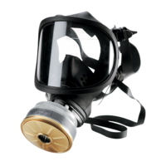 | Filtro antipolvere tipo P3 a facciale totale e fattore di protezione non inferiore a 400 | Art 75 – 77 – 78 , Allegato VIII - punto 3, 4 n.4 del D.lgs. n.81/08 come modificato dal D.lgs n.106/09  UNI EN 143(2007)  Apparecchi di protezione delle vie respiratorie - Filtri antipolvere - Requisiti, prove, marcatura
Contatto con fibre di amianto | Guanti a manichetta lunga  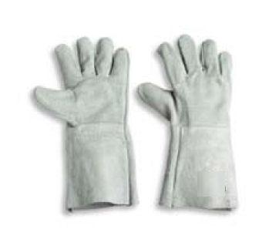 | Impermeabili, di tipo a manichetta lunga ed in grado di garantire una sufficiente resistenza alle sollecitazioni meccaniche; al di sotto dei guanti è consigliato l’utilizzo di sottoguanti in cotone | Art 75 – 77 – 78, Allegato VIII - punti 3, 4 n.5 del D.lgs. n.81/08 come modificato dal D.lgs n.106/09  UNI EN 388(2004) Guanti di protezione contro rischi meccanici  UNI EN 421 (1995) Guanti di protezione contro le radiazioni ionizzanti e la contaminazione radioattiva.
Ferite, tagli e lesioni per caduta di materiali o utensili vari | Scarpe antinfortunistiche   | Puntale rinforzato in acciaio contro schiacciamento/  abrasioni/perforazione/  ferite degli arti inferiori e suola antiscivolo e per salvaguardare la caviglia da distorsioni | Art 75 – 77 – 78, Allegato VIII - punti 3, 4 n.6 del D.lgs. n.81/08 come modificato dal D.lgs n.106/09  UNI EN ISO 20344 (08)  Dispositivi di protezione individuale – Metodi di prova per calzature
Contatto con fibre di amianto | Tuta in tyvek con cappuccio  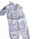 | In tessuto liscio per non trattenere le fibre completa di cappuccio,  senza tasche esterne, chiusa (o chiudibile) ai polsi e alle caviglie con elastici o nastro adesivo | Art 75 – 77 – 78, Allegato VIII - punto 3,4 n.7 del D.lgs. n.81/08 come modificato dal D.lgs n.106/09  UNI EN 1149-1 (1997)  Indumenti di protezione. Proprietà elettrostatiche. Resistività di superficie (metodi di prova e requisiti).
Contatto con fibre di amianto | Calzari in tyvek  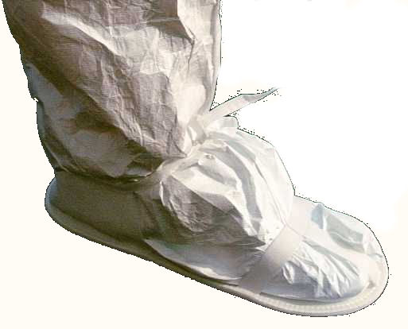 | Calzari in tyvek idonei alla protezione delle fibre di amianto e abbastanza alti da essere coperti dai pantaloni della tuta | Art 75 – 77 – 78, Allegato VIII - punti 3, 4 n.6 del D.lgs. n.81/08 come modificato dal D.lgs n.106/09  UNI EN ISO 20345 (08)  Dispositivi di protezione individuale - Calzature di sicurezza

